Mouvement de grève suivi au centre impôts service de Rouen
Sandrine GROSJEAN
PUBLIÉ LE 28/01/2019 À 17:18

MIS À JOUR LE 28/01/2019 À 22:05

TEMPS DE LECTURE : 1 MINUTE
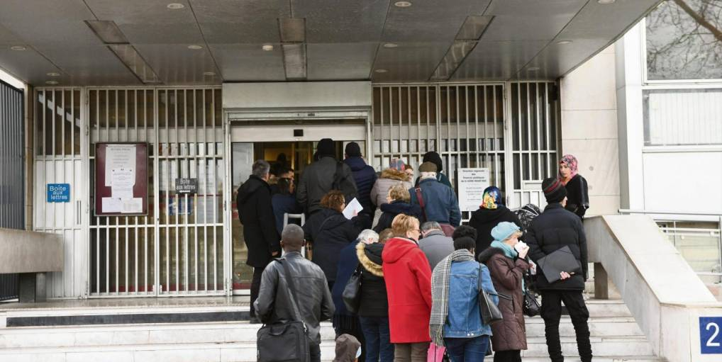
Alors que les plateformes téléphoniques de l’administration fiscale saturent, les files d’attente s’allongent au guichet, comme ici à Rouen (photo Stéphanie Péron)
•
• •
•
•
Sans banderole ni piquet de grève, le mouvement social qui a mobilisé, hier, une partie des agents du fisc de la cité administrative Saint-Sever, n’est pas passé inaperçu. À 9 h, lundi 28 janvier 2019, le syndicat CGT dénombrait 91 % de grévistes au centre impôts service de Rouen, l’une des trois plateformes nationales avec Nancy et Lille qui, depuis 2003, assurent un service d’accueil à distance généraliste.
L’intersyndicale, qui appelait à la grève les effectifs des trois centres (qui emploient chacun une cinquantaine d’agents), soupçonne la Direction générale des finances publiques (DGFIP) de vouloir purement et simplement les supprimer.
Guillaume Inizan, secrétaire de la section CGT finances publiques de la Direction impôts service (regroupant les trois centres), défend la notion de service public telle que justifiée par l’activité de ces plateformes : « Les centres impôts service communiquent des informations généralistes, surtout à destination des gens qui ont des difficultés pour contacter l’administration fiscale, ceux qui ne peuvent pas se déplacer ou n’ont pas accès à internet, par exemple. »

4 000 mails en souffrance
Or, « Bercy veut se servir du prélèvement à la source pour supprimer leurs missions », accuse le délégué syndical. « Bercy veut faire passer tout le monde dans le canal de l’internet. Or, selon une étude de France Stratégie, un bureau gouvernemental d’évaluation des politiques publiques, 26 % des Français ne sont pas en mesure d’accéder aux services par internet. On ne peut pas laisser de côté 26 % de la population. » Ce qui alimente les craintes ? « Depuis le 2 janvier, l’ensemble des agents de toutes les plateformes* ne traitent que du prélèvement à la source. Cela représente 800 emplois sur 14 plateformes, dont les 50 du centre impôts service de Rouen. » Le numéro dédié à ce dernier a été réorienté en priorité pour répondre aux questions du prélèvement à la source. En conséquence, « l’appel de l’usager pour d’autres sujets aboutit s’il y a de la place ; mais si tous les agents sont occupés avec le prélèvement à la source, il aura droit au disque “ Toutes les lignes sont occupées ”... » Si des renforts ont été accordés (700 agents supplémentaires en deux vagues), le nombre d’appels, toutes plateformes confondues, s’élève à plus d’un million (250 000 le premier jour, 10 000 à 15 000 en moyenne fin janvier, selon la CGT). Le centre impôts service de Rouen a, en ce moment, 4 000 mails en attente...
Alors que « la DGFIP nous refuse le dialogue depuis des mois, on veut des engagements clairs sur l’avenir de nos missions », insiste Guillaume Inizan.« Le dispositif actuel est prévu jusqu’à fin mars ; il n’est pas certain que nous retrouvions nos missions initiales au-delà. On nous laisse entendre que ce n’est pas la priorité. Ce qui les intéresse, c’est de réorganiser les plateformes pour compenser les suppressions d’emplois, 30 000 en quinze ans. » L’intersyndicale appelle à d’autres journées de grève nationale dans tous les services de l’administration fiscale, le 31 janvier et le 2 février.
* Il existe deux autres types de plateformes, les centres de contact et les centres de prélèvement services

